Morgado-Samagaio Jonathan

**PABD / TP1 Oracle**

Table des matières

Table des matières 2

1. Introduction 3

2. Requêtes de mise à jour synchronisée 3

3. Requêtes d’interrogation avec jointure procédurale synchronisé 5

4. Conclusion 10

# Introduction

Dans ce TP, nous allons voir comment utiliser des jointure procédurale synchronisée donc avec EXISTS et NOT EXISTS.

# Requêtes de mise à jour synchronisée

1. On commence par utiliser le point de reprise pour commencer avec une bonne base de données
2. On ajoute une nouvelle colonne dans la table Continent :

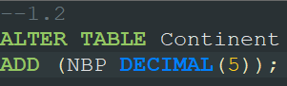

En utilisant la commande DESC Continent, on obtient :

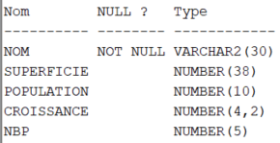

Nous pouvons voir que la colonne a bien été ajouté.

1. Nous commençons les jointures procédurales synchronisées en ajoutant pour chaque continent le nombre de pays qu’ils possèdent :

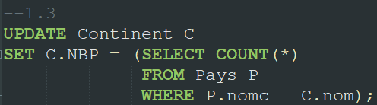

Nous voyons donc un UPDATE avec un SELECT imbriqué.

1. Si on affiche la table Continent, on obtient :



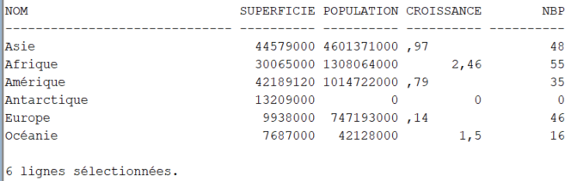

1. On ajoute trois nouvelles colonnes dans la table Pays :

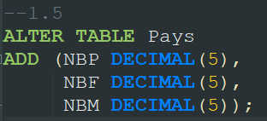

1. Nous voulons maintenant mettre à jour ces nouvelles colonnes. On utilise la commande suivante :

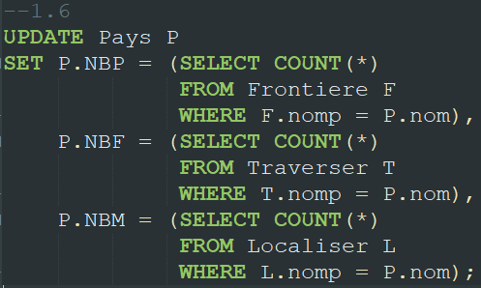

Nous pouvons voir une requête imbriquer pour chaque modification de colonne.

1. On obtient :

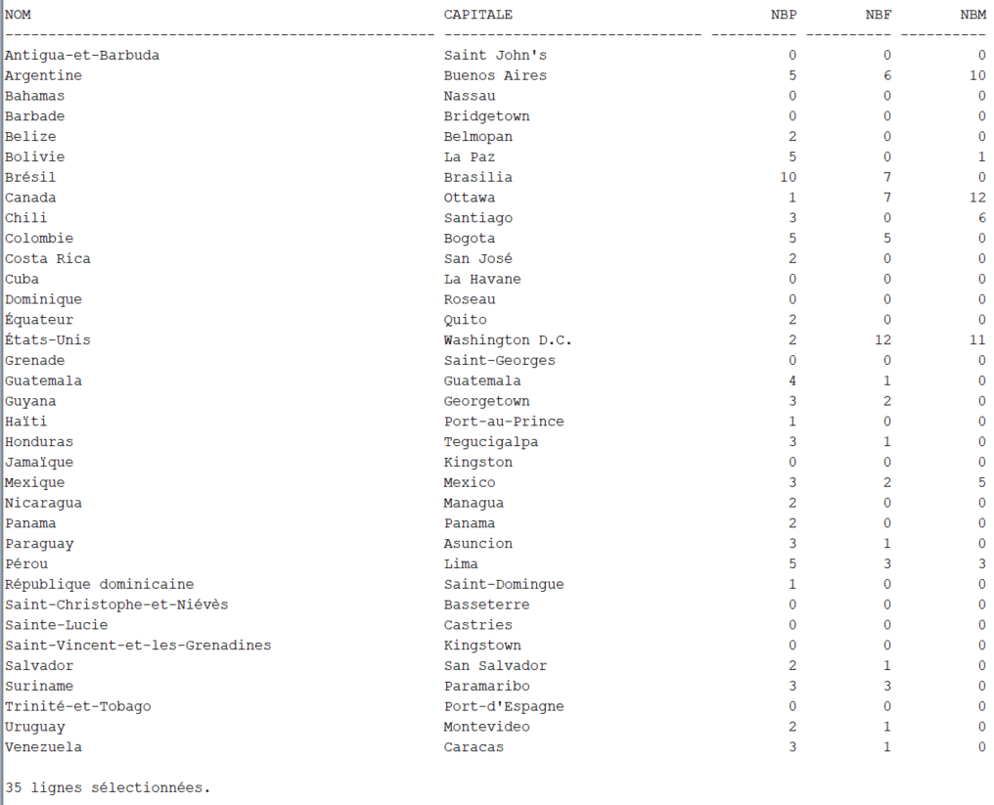

(Limitation aux pays d’Amérique.

# Requêtes d’interrogation avec jointure procédurale synchronisé

1. On cherche maintenant les fleuves qui traversent l’Inde. Nous allons commencer par une version de la requête que nous avons déjà pu avoir avant :

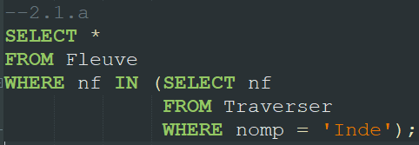

Nous pouvons voir la requête imbriquer avec IN.

On obtient :

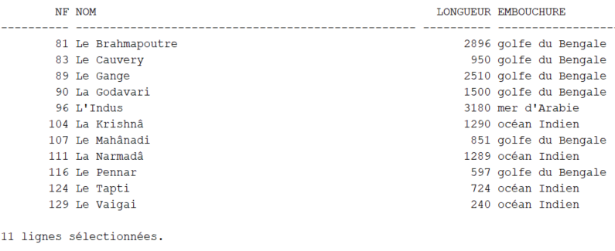

Nous allons maintenant faire la même requête mais cette fois ci avec une jointure procédurale synchronisée :

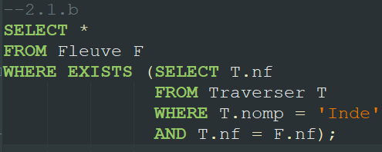

Nous obtenons donc exactement le même résultat.

1. Nous cherchons maintenant les pays frontaliers de l’Inde avec les deux même type de requêtes. La première :

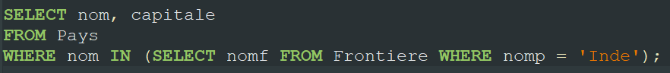

Et la seconde :

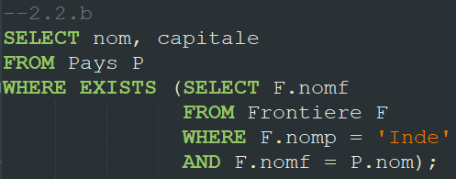

Nous obtenons avec les deux requêtes :

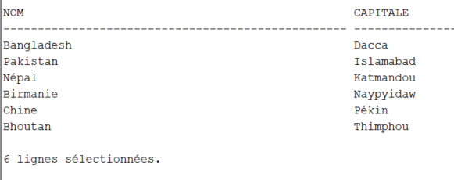

1. On cherche maintenant les fleuves qui traversent l’Inde et la Chine. On utilise la commande suivante pour la première requête :

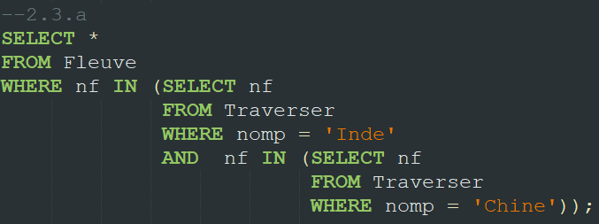

Pour la seconde requête :

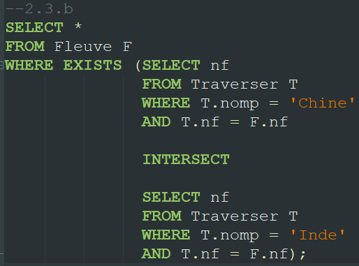

On obtient donc :

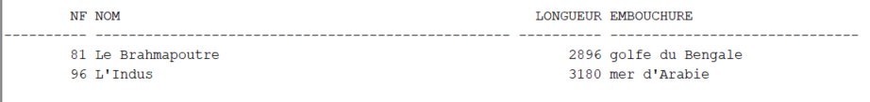

1. On cherche maintenant les pays traversé par les fleuves qui traversent l’Inde. On utilise cette commande pour la première requête :

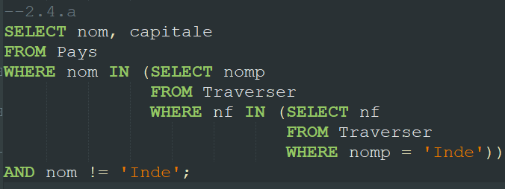

Et celle la pour la seconde :

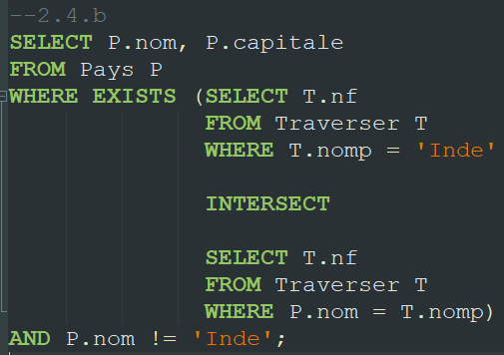

On obtient donc :

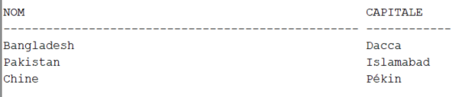

1. On cherche le continent qui comporte le plus de pays de deux manières différentes. On utilise cette commande pour la première requête :

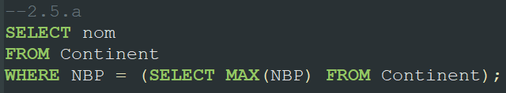

Et celle-ci pour la seconde :

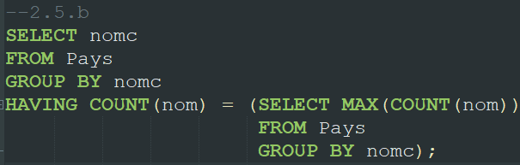

Nous avions déjà effectué cette requête dans un ancien TP. On obtient :

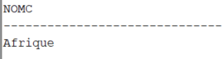

1. Pour finir, on cherche le pays de chaque continent comportant le plus de montagne de deux manières différentes. La première requête :

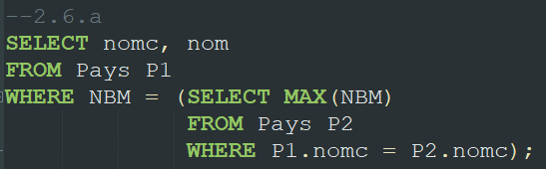

La seconde :

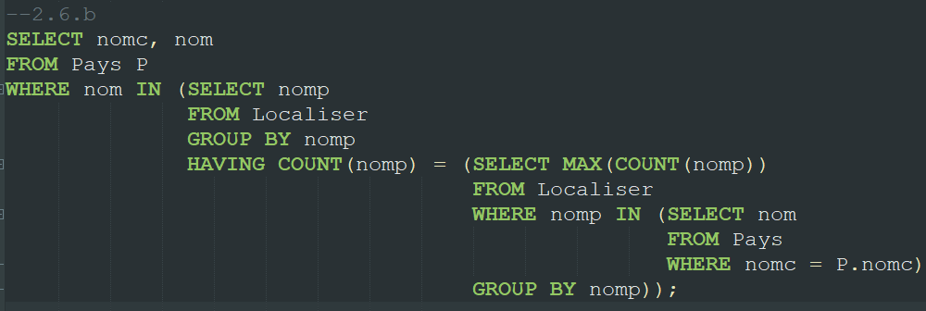

On obtient :

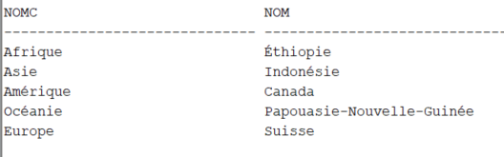

# Conclusion

Dans ce TP, nous avons pu voir comment utiliser les jointures procédurales synchronisées en utilisant les EXISTS avec des INTERSECT a l’intérieur.